

Людмила Бутузова, «Новые Известия»27 мая 2017г.

**Архитектор Эхин: в чем именно мэрия обманывает жителей сносимых домов**

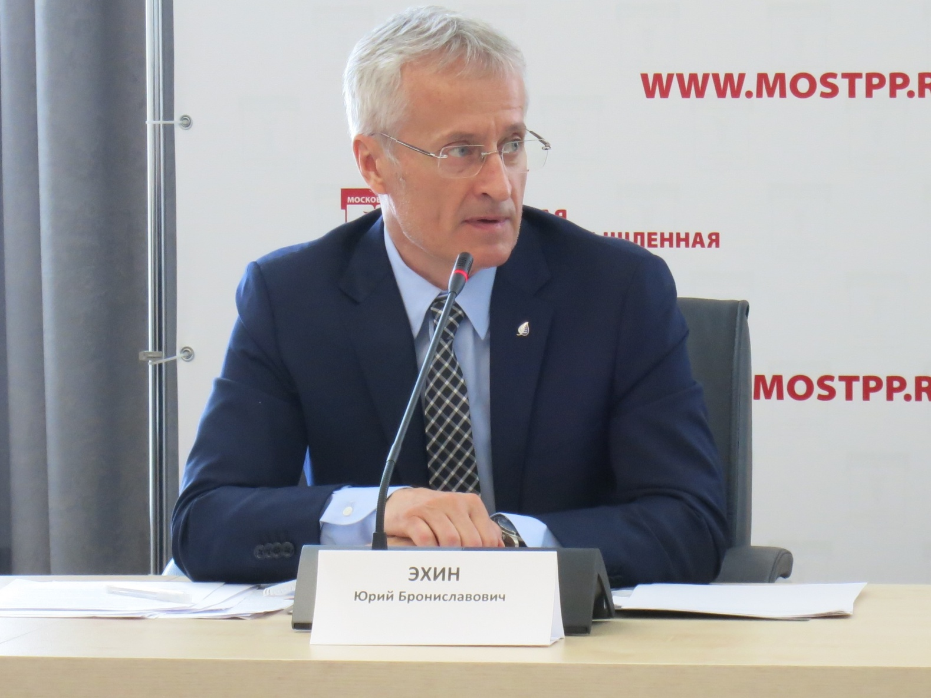

Архитектор Юрий Эхин

Квартиры для жителей сносимых домов должны быть на 40-50 процентов больше, а не "метр-в-метр", и это не благотворительность властей, а реальная плата за землю, которую отбирают у москвичей, заявил в интервью "НИ" известный архитектор Юрий Эхин.

В последнее время московские власти и депутаты стали активнее отвечать на критику реновации столицы. Мэр Сергей Собянин едва ли не ежедневно выступает на ТВ в качестве пропагандиста новой градостроительной политики и гаранта интересов москвичей, чьи дома попадают под снос. Внесено 12 дополнительных поправок в пользу попавших под снос собственников, принят закон «О дополнительных гарантиях жилищных и имущественных прав при осуществлении реновации жилищного фонда в городе Москве». Похоже, власти делают всё, чтобы снизить нарастающее в столице напряжение.

Эффективность этих усилий по просьбе «Новых Известий» оценил эксперт по жилищной политике, члена Союза архитекторов России Юрий Эхин.

**- Юрий Брониславович, а ведь уступки со стороны властей и впрямь есть. Силой обещют никого не переселять, допускается демократическое решение по сносу через голосование собственников, новое жилье на выбор – равноценное или равнозначное… Организаторы самого массового митинга протеста 14 мая после этих уступок, во всеуслышание заявили, что они удовлетворены позицией властей. Что, самое страшное действительно позади? Можно расслабиться?**

- Тот факт, что власти города Москвы стремятся снизить противодействие так называемой «реновации», успокоить митинговую активность – это движение в правильном направлении. Однако, расслабляться я бы не спешил. Хорошее на этом, практически заканчивается, а начинается плохое.

Внимательно прочитав московский закон «О дополнительных гарантиях», я не нашёл в нём разрекламированных 12-ти дополнительных гарантий жилищных и имущественных прав гражданам и юридическим лицам, чей дом попадает под т. н. «реновацию». Больше того, я не нашёл ни одной дополнительной гарантии, но обнаружил отъём прав. И это вызывает вопросы.

В названном законе есть гарантия внеочередного улучшения жилищных условий лицам, стоящим на жилищном учете (ст. 6). Вроде звучит неплохо. Но дополнительной гарантии прав в этом нет - власти только возвращаются в законодательное поле Москвы. Однако делают это неспроста и в этом таится опасность для всех. Дело в том, что очередники составляют небольшой процент жителей – несколько семей на пятиэтажку. Власти Москвы, улучшая этим людям жилищные условия без очереди, одновременно лишают права всех остальных жителей пятиэтажки на проведение общего собрания собственников по вопросу сноса их дома. Это суть нового московского закона, ведущая к абсолютному бесправию большинства.

Чтобы не быть голословным сошлюсь на Статью 3, п. 2 московского закона, в котором прямо сказано, что «общее собрание собственников помещений в многоквартирном доме, на котором может быть принято решение об исключении такого многоквартирного дома из проекта программы реновации» может быть проведено только «до дня заключения первого договора, предусматривающего возникновение права собственности на предоставляемое жилое помещение». Другими словами, первый очередник дома, долгожданно и радостно заключивший такой договор с мэрией, автоматически приговаривает весь свой многоквартирный дом к т. н. «реновации», то есть к сносу, поскольку московские власти ставят знак равенства между этими словами.

Не знаю, поняли ли депутаты Мосгордумы за что проголосовали, но верить после этого московским властям я бы не рекомендовал. Все их слова о том, что если жители дома проголосуют против сноса, никто их дом трогать не будет, превращаются в пустышку – в московском законе написано иное.

- Московский закон пока не действует – до принятия федерального закона. Возможно, там будет прописано иное и людям ввернут право самим решать судьбу своего дома, как это неоднократно обещал тот же Собянин. Хотя, конечно, интересно, почему депутаты Мосгордумы, принимая закон, пропустили мимо ушей столь важное заявление градоначальника.

**- Вносили этот закон на рассмотрение мэр Сергей Собянин и глава Москомархитектуры Юлиана Княжевская, с них и наибольший спрос.**

- Вообще говоря, это отдаёт циничным коварством, замаскированной нечистоплотностью, не говоря о том, что противозаконно и просто возмутительно. Московский закон вступит в законную силу после того, как Государственная Дума примет законопроект № 120505-7 о т .н. «реновации». Таким образом мэрии важно принятие этого Федерального закона, независимо от его изменения. Сразу после этого миллионы москвичей приговариваются к неизбежному сносу и насильственному переселению, к депортации, как выразился питерский депутат Борис Вишневский.

Все другие положения московского закона «О дополнительных гарантиях прав» примерно в этом же ключе. Вроде есть гарантии денежного возмещения собственникам квартир (Ст. 5), денежного возмещения собственникам нежилых помещений (Ст. 8), послабления ветеранам, инвалидам и одиноким гражданам пенсионного возраста при выселении из их жилья (Ст. 7). Но сомневаюсь, что это дополнительные гарантии прав, поскольку основные вопросы посягательства на собственность этих лиц не только не решены, а серьёзно ухудшены. Это поражение в правах.

Московский закон фактически продолжает гарантировать одно - нас, москвичей не считают собственниками и полагают возможным делать с нами что угодно. При этом правда, власти будут отнимать у жителей не всё, а только, допустим, треть вашей собственности - видимо от щедрот души, а может от плохого знания арифметики.

Хотя есть в московском законе и косвенная попытка отнять у москвичей квартиры полностью. Например, в Статье 4 п. 1 закона сказано: «Собственникам жилых помещений в многоквартирных домах, подлежащих реновации, освобождающим такие помещения, взамен таких помещений бесплатно предоставляются равнозначные жилые помещения». Как предоставляются эти жилые помещения – то ли в собственность, то ли по договору безвозмездного пользования, не ясно? Если в собственность, то это должно быть прописано, но таких слов в законе нет. Это или некомпетентность или желание обмануть всех, пусть москвичи решают сами.

В московском законе также сохранилось слово «равнозначность» - как площадь равная старой хрущёвке плюс один кв. метр (Ст. 4). Именно так, но там нет гарантии предоставления квартир на 20-30% больше, звучащей из уст мэра и вице-мэра. Более того, в законе не фигурирует, как положено, понятие недвижимости – то есть дома с земельным участком (это единая собственность). Известно, что стоимость земельного участка под пятиэтажкой составляет дополнительно примерно 50% к стоимости самой квартиры (порядка 3-4 млн. рублей плюс). При покупке квартиры это не так заметно, поскольку земля – общедомовая собственность, выделить и оценить её отдельно невозможно. Однако в случае сноса дома земельный участок представляет особую ценность.

**- Так сложилось, что многие москвичи про эту «ценность» узнали только сейчас, когда припекло и землю в буквальном смысле стали выдергивать из-под многоквартирных домов. Кто-то сейчас судорожно пытается размежевать участки, оформить как положено документы на придомовую территорию, чтобы хоть как-то защититься от неминуемого сноса. Большинство земельным вопросом и не заморачивается и знать не хочет, что им делать с этой землей. Лишь бы в мэрии не обманули, дали квартиру получше…**

- Сегодня собственники по закону могут сами снести или реконструировать свой дом и построить на его месте другой, лучше и больше. Продав дополнительные квартиры в надстроенных этажах, они улучшат свои жилищные условия бесплатно. Но сейчас этого права москвичей хотят лишить. Путём т. н. «реновации» (сноса) власти, отнимают 50% стоимости от цены хрущевки, а предлагают взамен только 20% и только на словах, но не в законе. Это и неравнозначность, и неравноценность, и обман, но не нормальное решение вопроса однозначно.

Особенно чётко это проявляется, если принять во внимание, что в построенных мэрией новых домах повышенной этажности и плотности застройки явно не будет земельных участков большого размера, а значит, не будет прежних парковок, площадок и прочей комфортной тишины и зелени. Власти не случайно прописывают в федеральном законопроекте №120505-7 о т .н. «реновации», принятом Госдумой в первом чтении, право отступать от градостроительных и санитарных норм. Плотность и без того чрезвычайно большая в современных новостройках, будет увеличена ещё.

Потому, если говорить о равнозначности замены, то площадь новых квартир жителей пятиэтажек должна быть больше старых на 40-50%, как и давали раньше при Ю. Лужкове. Тогда митингов не было. То, что ожидающие сноса жители и даже московские власти призывают рассматривать в качестве примера положительный опыт прежних лет – обман и самообман, потому, что власти резко урезают старые нормы. Для доверчивых москвичей это означает, что в случае их согласия на снос, такого как раньше они иметь не будут. Будет значительно хуже.

В остальном же московский закон сохраняет всё, что заставляет народ сегодня бурлить и выходить на площади. Опять программу реновации и перечень домов определяет Правительство Москвы, как захочет (Ст. 1). Опять в законе нет слов о пятиэтажках. В программу включают дома первого периода индустриального домостроения и аналогичные им по своим конструктивным характеристикам (Ст. 1), а значит любые дома, кроме возможно, известных сталинских высоток, хотя и это, не факт.

Больше того, в законе есть другое ущемление прав москвичей. Московский закон одним махом ограничивает и отменяет «иные законы города Москвы, регулирующие отношения в сфере обеспечения жилищных и имущественных прав физических и юридических лиц» (ст.2). То есть он ограничивает всё, что было создано раньше за 25 лет законотворчества в области прав. Разумеется, ни о каких основных или дополнительных гарантиях прав большинства москвичей, говорить здесь не приходится. Вот вам ответ на вопрос, расслабляться или нет.

**- В московском законе появилось наконец- определение термина «Реновация». Для тех, кто не в курсе, процитируем: это - «совокупность мероприятий, осуществляемых в целях предотвращения формирования аварийного жилищного фонда в городе Москве, обеспечения устойчивого развития жилых территорий, создания благоприятной среды жизнедеятельности, создания общественных пространств и благоустройства территории и предусматривающих комплексное обновление среды проживания граждан». Сдвиг к лучшему вроде бы есть. Однако, одновременно московская мэрия рассылает по почтовым ящикам москвичей 5-6 млн. экземпляров окружных газет «Курьер округа» со своими официальными ответами, где чётко сказано: «Реновация представляет собой снос». Чему верить?**

- Пока я верю тому, что московская мэрия намерена сносить крепкие жилые дома под предлогом создания благоприятной среды жизнедеятельности и благоустройства территории, что очень странно с их стороны. Так же странно, как если бы пришедшую в парикмахерскую женщину, желающую подкрасить, подпитать волосы, сделать себе стрижку и укладку, не спрашивая постригут наголо, натянут на голову искусственный парик и назовут это реновацией, нахваливая. Потому, что парикмахеру так проще и выгоднее – парик-то новый, яркий и модного цвета! Издевательство, да и только… Предотвращать формирование аварийного жилищного фонда путём его преждевременного разрушения в таком количестве – это вообще НОВОЕ слово во всём мировом ЖКХ! Действительно похоже на авантюру. Понимает ли мэрия все последствия?

**- Не все ясно и с квартирами, которые обещают приговоренным к сносу. То ли они будут «равноценными», то ли «равнозначными» Как разобраться, какая для семьи выгоднее? И от чего отталкиваться? От наших пятиэтажек, которые признаны ветхими и аварийными? Получается, что такие же и дадут – либо по цене «аварийки», либо по ветхому состоянию**

- Московский закон «О дополнительных гарантиях», подменяет установленную Жилищным и Градостроительным кодексами РФ процедуру признания жилья аварийным или ветхим. Действующее законодательство предписывает обследование дома не силами Мосжилинспекции, как говорит мэрия, а Межведомственной комиссией из независимых экспертов, каждый из которых вправе составить своё особое мнение. Письменное Заключение этой Комиссии затем предоставляется собственникам. Только после этого собственники вправе принимать окончательное решение о необходимости сноса или реконструкции своего дома. Но не мэрия за них и не другие жители (наниматели) двумя третями голосов от общего числа как опять же записано в этих новых законах о т. н. «реновации».

Упорство властей в словах и планах, выражающихся формулой «реновация - это снос» могло быть оправдано в случае экстренной необходимости, но такой необходимости нет. Подавляющее большинство пятиэтажек столицы не ветхие, не аварийные, не предаварийные, а вполне крепкие по несущим конструкциям (подробнее в статье «НИ» «В чём реноваторы Москвы обманывают граждан»). Пятиэтажки лишь находятся в неухоженном состоянии из-за невыполнения мэрией капитальных и текущих ремонтов крыш, коммуникаций, балконов, окон, фасадов и прочего. А это совсем другое дело. Но всех вводят в заблуждение.

**- Московская власть ни разу не ответила на вопрос: чем снос домов лучше их реконструкции? Реконструкция, модернизация пятиэтажек как в Европе или даже лучше (поскольку технология не стоит на месте) решает все вопросы улучшения жилищного фонда. Но слово реконструкция власти даже не произносят…**

- Власти молчат потому, что убедительного ответа у них нет. Им хочется продавить именно снос. Выражаясь словами президента В. Путина, это «покушение с негодными средствами» - попытка сделать что-нибудь без необходимых для этого данных.

Звучащая в качестве оправдания новелла Сергея Собянина «потенциально аварийные дома» бессмысленна по своей сути, поскольку все дома, новые и старые когда-нибудь придут в негодность - они все потенциально аварийные. Но это не значит, что крепкие дома можно сносить раньше срока, как, извините, нельзя лишать человека жизни только потому, что все люди смертны. Это преступление.

Если московские власти не умеют реконструировать, то надо учиться - впереди огромный фронт из десятков тысяч жилых домов столицы. Они сами об этом говорят. Но снести все дома в Москве придёт в голову только очень нездоровым людям. Хотя в советниках мэра С. Собянина замечен, например, Леонид Казинец, известный тем, что предлагал снести старый город на 70%. Он же – крупнейший девелопер, владелец строительной корпорации «Баркли», член Совета при Президенте РФ по жилищной политике и повышению доступности жилья. Если прислушиваются к таким советам, становится многое понятно.

Опасность в том, что обман, беззаконие, несправедливость и некомпетентность, накапливаясь, подрывают доверие к столичным и Федеральным властям. Посягая на дорогое имущество москвичей их буквально выталкивают на улицы и площади. Кому нужна такая дестабилизация в благополучной Москве в предвыборный год, большой вопрос.

.

Архитектор Юрий Эхин

Москва, 27.05.2017г